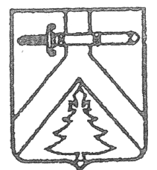

ИМИССКИЙ СЕЛЬСКИЙ СОВЕТ ДЕПУТАТОВ
КУРАГИНСКИЙ РАЙОН
КРАСНОЯРСКИЙ КРАЙ

РЕШЕНИЕ

01.03.2024 с. Имисское №41-112-р

О внесении изменений в решение Имисского сельского Совета депутатов от 25.12.2020 № 03-18-р «О введении земельного налога на территории муниципального образования Имисский сельсовет»

В соответствии с Налоговым кодексом Российской Федерации, статьей 6 Устава муниципального образования Имисский сельсовет, сельский Совет депутатов РЕШИЛ:
1.Абзац 2 подпункта 2.1 пункта 2 Решения, изложить в следующей редакции:
- занятых жилищным фондом и (или) объектами инженерной инфраструктуры жилищно-коммунального комплекса (за исключением части земельного участка, приходящейся на объект недвижимого имущества, не относящийся к жилищному фонду и (или) к объектам инженерной инфраструктуры жилищно-коммунального комплекса) или приобретенных (предоставленных) для жилищного строительства (за исключением земельных участков, приобретенных (предоставленных) для индивидуального жилищного строительства, используемых в предпринимательской деятельности).
2.Контроль за исполнением настоящего решения возложить на главу Имисского сельсовета.
3.Решение вступает в силу со следующего дня после его официального опубликования в газете «Имисские зори».

Председатель Совета депутатов _______________ А.С. Пергаев | Глава сельсовета  _____________Е.В. Фоминых

